Федеральное государственное образовательное бюджетное

учреждение высшего образования

**«Финансовый университет при Правительстве Российской Федерации»**

**(Финансовый университет)**

Колледж информатики и программирования

**ОТЧЁТ**

**По лабораторной работе №6**

Студент: Лукьянчиков Никита Витальевич

Дисциплина: Инфокоммуникационные системы и сети.

Группы: 3ПКС-220

Преподаватель

Сибирев И.В.

Оценка за работу :_______

**Москва – 2022г.**

**Лабораторная работа №6**

**Тема: изучение wi-fi роутера**

**Цель работы:**

1. Подключитьсяя к роутеру Keenetic City-6090
2. Выйти на сайт администрирования роутера 192.168.1.1
3. Изучить возможности роутера

**Задание**

1. Заблокировать доступ одногрупнику в интернет
2. к вайфаю и на определенный сайт, по отдельности
3. Отключить/включить широковещательный SiD
4. Описать в чем разница
5. Понизить мощность WiFi до 20 %
6. Выяснить радиус покрытия.
7. Вернуть настройки к предыдущим

**Решение:**

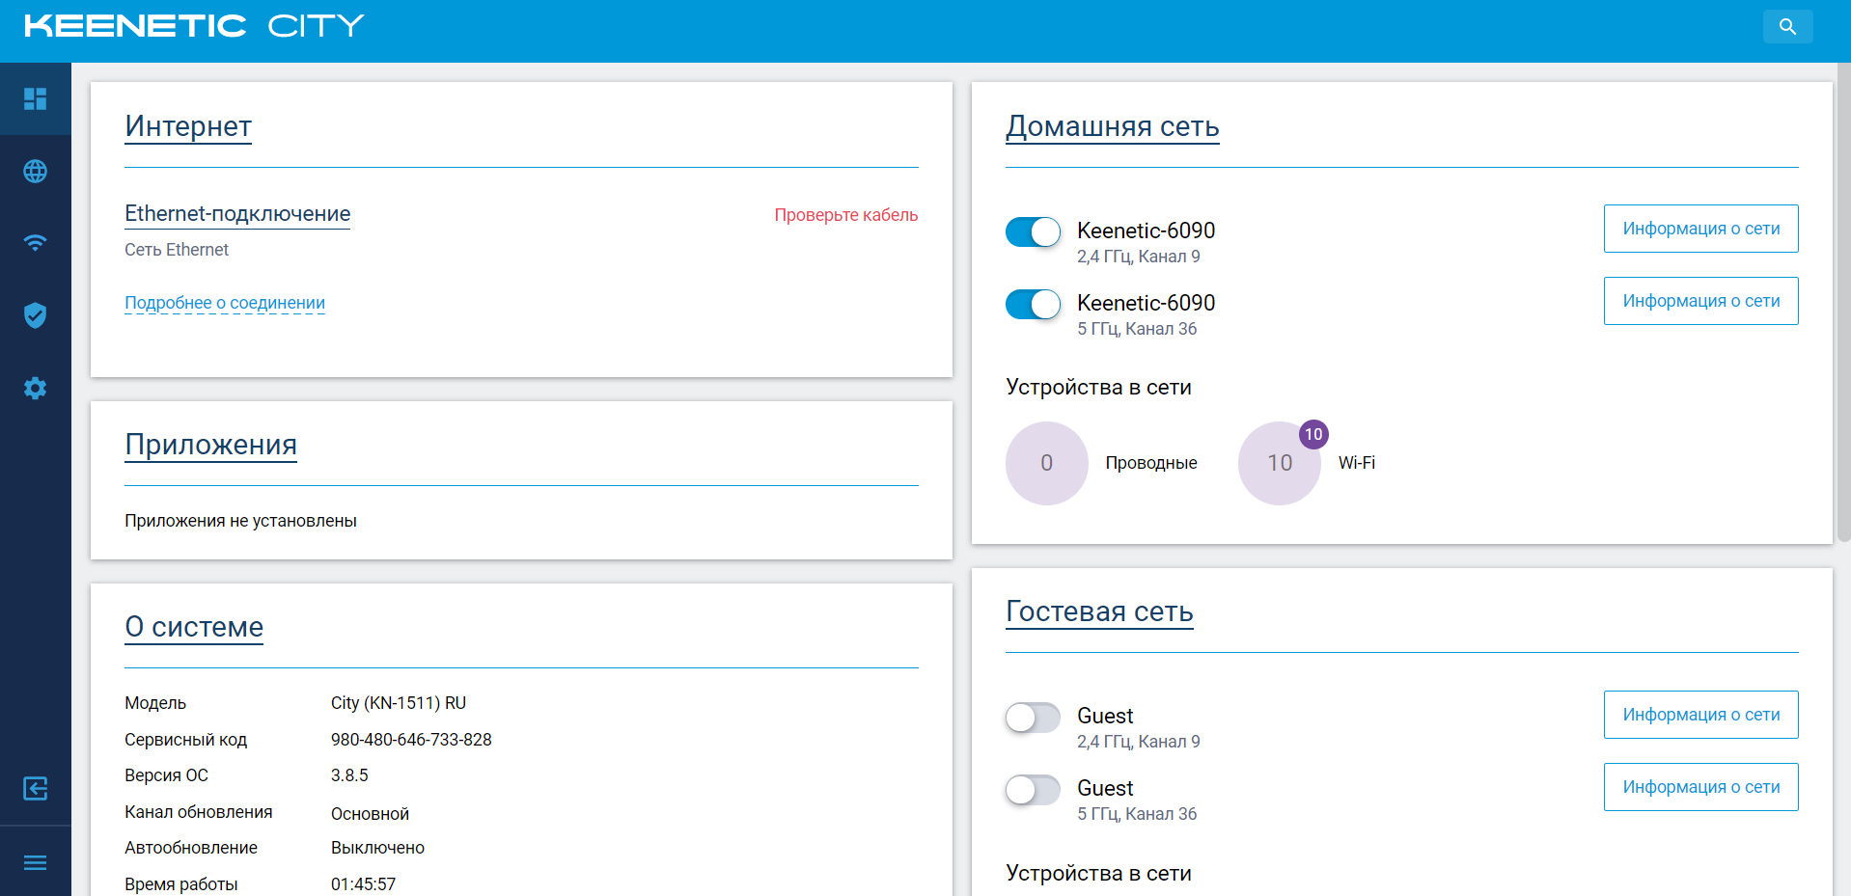

Выйти на сайт администрирования роутера 192.168.1.1

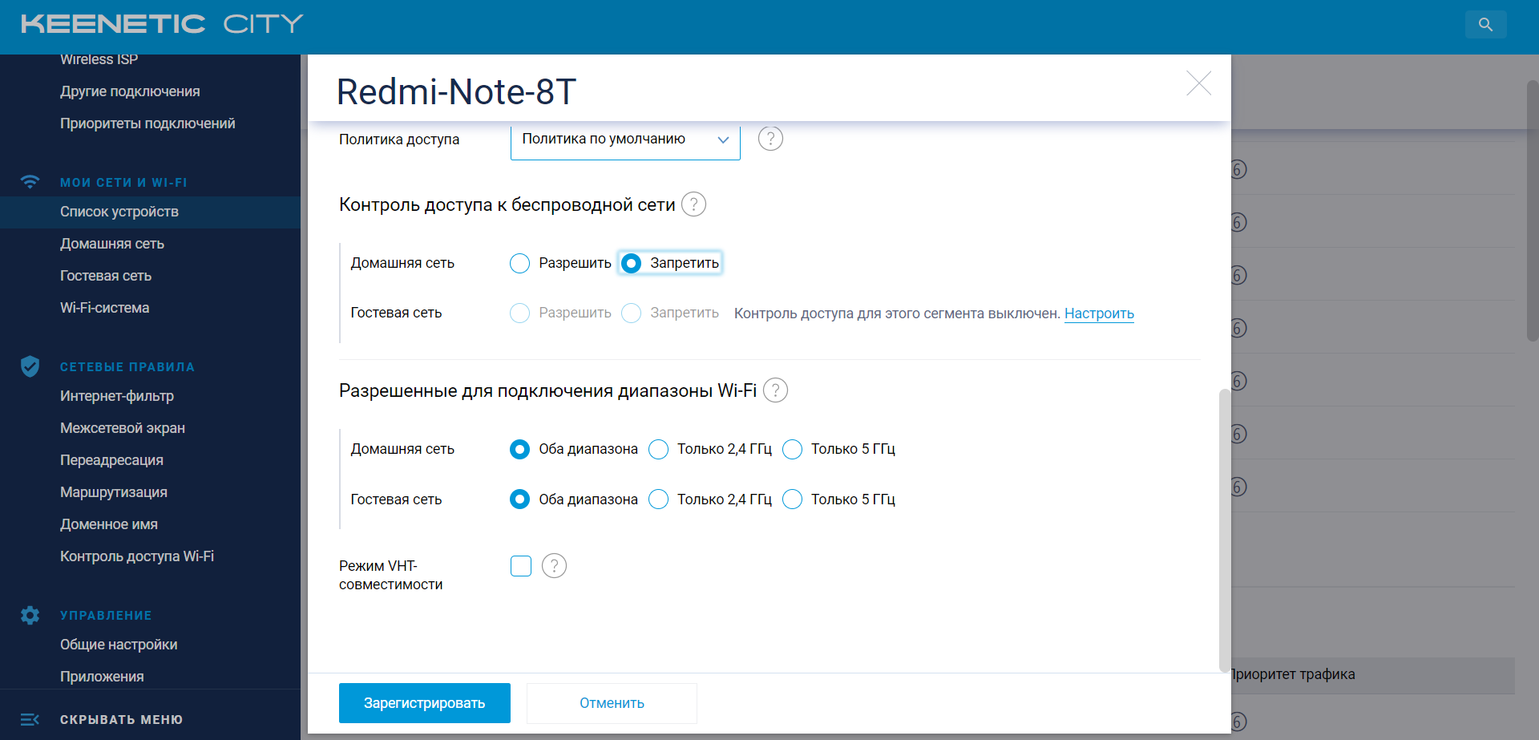

Заблокировал доступ одногрупнику в интернет

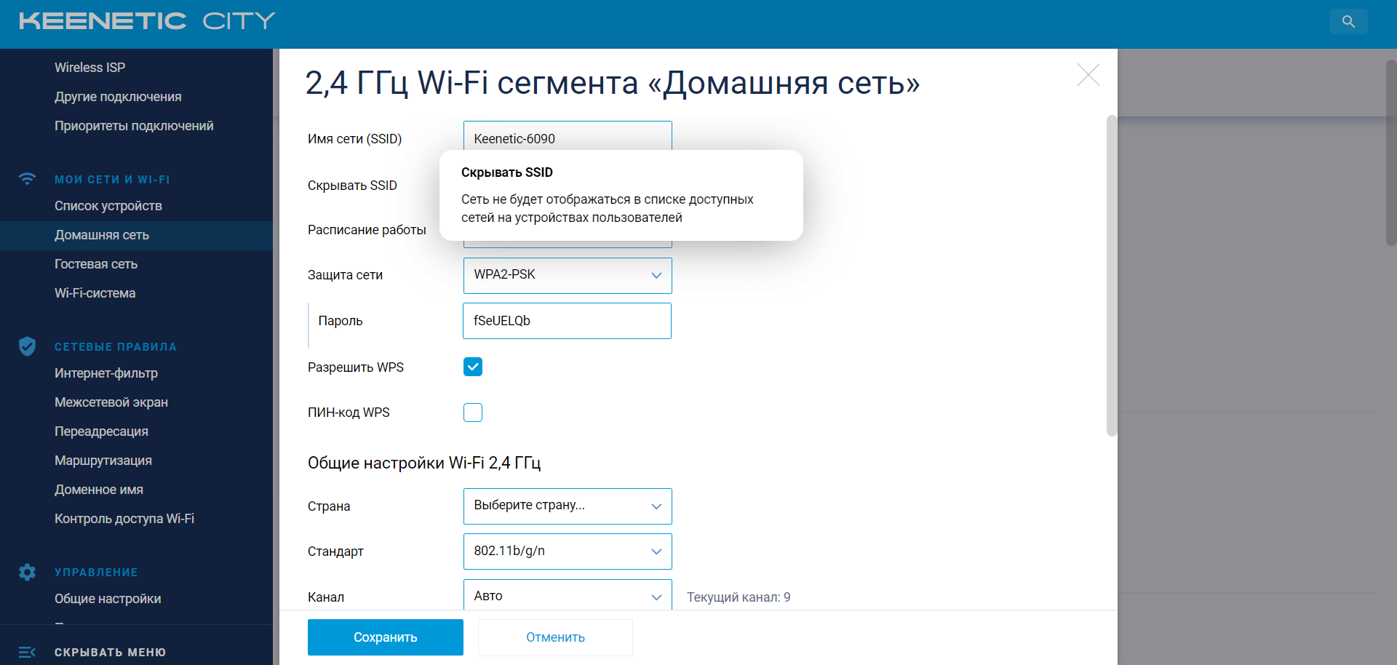

Отключил/включил широковещательный SiD

SSID (Service Set Identifier) – идентификатор беспроводной сети. Название вай-фай сети, которое отображается у вас на компьютере, телефоне и других устройствах.

Требования к SSID: название Wi-Fi сети нельзя задавать на кириллице (русскими, украинскими буквами). Имя должно быть задано буквами латинского алфавита. Можно использовать цифры, дефисы и знак нижнего подчеркивания. Проблемы, и какие-тот другие экзотические знаки запрещены.

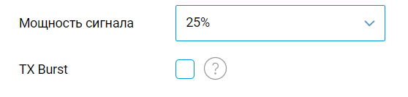

Понизил мощность WiFi до 20 %

Радиус покрытия - 25 м

**Вывод**: В ходе решения лабораторной мне удалось изучить возможности роутера и вернул настройки к предыдущим